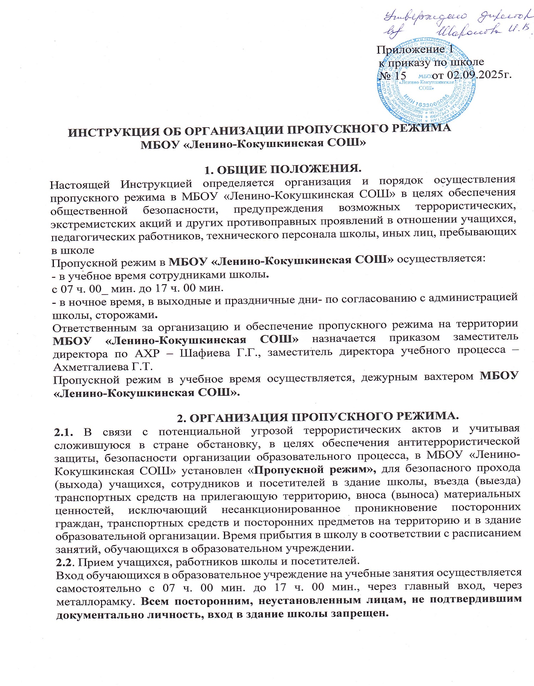
Посетитель, после предъявления дежурному вахтеру удостоверяющих документов, и записи его данных в журнале регистрации посетителей, перемещается по территории школы в сопровождении дежурного администратора, дежурного педагогического работника, назначенного учителя или технического работника, к которому прибыл посетитель.
Пропуск посетителей в здание МБОУ «Ленино-Кокушкинская СОШ» во время учебных занятий допускается только с разрешения руководителя школы или исполняющего его обязанности. Рабочие встречи родителей (законных представителей) с учителями, классными руководителями могут проводиться по согласованию с ними в назначенное время только во второй половине дня - после учебных занятий.
Посещение родителями (законными представителями) уроков, в соответствии с расписанием, осуществляется по предварительному письменному согласованию с администрацией школы на основе заявления не позднее, чем за три дня до даты посещения. В заявлении указываются цели посещения учебных занятий. Совместно с родителем (законным представителем) урок посещает представитель администрации.
Проход родителей (законных представителей), сопровождающих детей на занятия и забирающих их с занятий, осуществляется без записи в журнал учета посетителей и предъявления документа, удостоверяющего личность.
Педагогические работники, технический персонал МБОУ «Ленино-Кокушкинская СОШ», организация по обеспечению питанием учащихся пропускаются на территорию школы без записи в журнале регистрации посетителей.
Посетители (посторонние лица) пропускаются в школу на основании паспорта или иного документа, удостоверяющего личность, с обязательной фиксацией данных документа в журнале регистрации посетителей (паспортные данные, время прибытия, время убытия, к кому прибыл, цель посещения школы).
При выполнении в образовательном учреждении строительных и ремонтных работ, допуск рабочих осуществляется по списку подрядной организации, согласованному с руководителем школы. Производство работ осуществляется под контролем специально назначенного сотрудника школы, определенного приказом директора МБОУ «Ленино-Кокушкинская СОШ».
После окончания времени, отведенного для входа учащихся на занятия или их выхода с занятий ответственное лицо, дежурный администратор, заместитель директора по АХР) обязано произвести осмотр помещений школы на предмет выявления посторонних, взрывоопасных и подозрительных предметов.
Нахождение учащихся в школе после окончания занятий и рабочего дня без соответствующего разрешения администрации школы запрещается.
Всякая торговля, реклама в помещениях школы и на еѐ территории запрещена.
2.3. Осмотр вещей посетителей
При наличии у посетителей ручной клади представителем школы предлагается добровольно предъявить содержимое ручной клади.
В случае отказа - вызывается дежурный администратор школы, посетителю предлагается подождать их у входа. При отказе предъявить содержимое ручной клади дежурному администратору, посетитель не допускается в здание школы.
В случае, если посетитель, не предъявивший к осмотру ручную кладь, отказывается покинуть здание школы ответственное лицо, оценив обстановку, информирует руководителя (заместителя руководителя школы) и действует по его указаниям, при необходимости вызывает наряд полиции, применяет средство тревожной сигнализации.
Учащимся запрещено проносить в школу: режущие и колющие предметы, любые огнеопасные и пиротехнические вещества, оружие и боеприпасы.
Данные о посетителях в обязательном порядке фиксируются в журнале регистрации посетителей.

Журнал регистрации посетителей. №  записи | Дата  посещения ОУ | Ф.И.О.  посетителя | Документ, удостоверяющий личность | Время входа в ОУ | Время выхода из ОУ | Цель  посещения | К кому из работников ОУ прибыл | Подпись охранника дежурного администратора | Примечания  (результат осмотра ручной клади)
1 | 2 | 3 | 4 | 5 | 6 | 7 | 8 | 9 | 10

Журнал регистрации посетителей заводится в начале учебного года (1 сентября) и ведется до начала нового учебного года (31 августа следующего года).
Журнал должен быть прошит, страницы в нем пронумерованы. На первой странице журнала делается запись о дате его заведения.
Замена, изъятие страниц из журнала регистрации посетителей запрещены.
2.4. Пропуск автотранспорта
Приказом директора школы утверждается список автотранспорта, имеющего разрешение на въезд на территорию учреждения (пропуск машин департамента питания)
Стоянка личного транспорта педагогического и технического персонала образовательного учреждения на его территории осуществляется только с разрешения директора школы и в специально оборудованном (отведенном) месте. После окончания рабочего дня и в ночное время стоянка автотранспорта в образовательном учреждении запрещается.
В выходные, праздничные дни и в ночное время допуск автотранспорта на территорию МБОУ «Ленино-Кокушкинская СОШ» осуществляется с письменного разрешения директора или лица его замещающего с обязательным указанием фамилий ответственных, времени нахождения автотранспорта на территории учреждения, цели нахождения.
Обо всех случаях длительного нахождения не установленных транспортных средств на территории или в непосредственной близости от образовательного учреждения, транспортных средств, вызывающих подозрение, ответственный за пропускной режим информирует директора школы (лицо его замещающее) и при необходимости, по согласованию с руководителем образовательного учреждения (лицом его замещающем) информирует районный орган внутренних дел.
В случае, если с водителем в автомобиле есть пассажир, к нему предъявляются требования по пропуску в учреждение посторонних лиц. Допускается фиксация данных о пассажире в журнале регистрации посетителей.
Действия лица, отвечающего за пропуск автотранспорта, в случае возникновения нештатной ситуации аналогичны действиям лица, осуществляющего пропускной режим в здание школы.

3. ДОЛЖНОСТНЫЕ ОБЯЗАННОСТИ ДЕЖУРНОГО ВАХТЕРА
3.1 Обязанности и порядок действия дежурного вахтера определены в должностной инструкции МБОУ «Ленино-Кокушкинская СОШ», которая находится у дежурного вахтера при входе в здание школы.
3.2. Сотрудник должен знать:
- должностную инструкцию;
- расположение и порядок работы охранно-пожарной и тревожной сигнализации, средств связи, пожаротушения, правила их использования и обслуживания;
- общие условия и меры по обеспечению безопасности объекта, его уязвимые места;
- порядок взаимодействия с правоохранительными органами, условия и правила применения спецсредств, внутренний распорядок школы, правила осмотра ручной клади и автотранспорта.
3.3. На посту сотрудника должны быть:
- сотовый телефон, средство тревожной сигнализации;
- инструкция о правилах пользования средством тревожной сигнализации;
- телефоны дежурных служб правоохранительных органов, органов ФСБ, ГО и ЧС, аварийно-спасательных служб, администрации школы;
- системы управления техническими средствами контроля за обстановкой.
3.4. Сотрудник обязан:
- перед выходом на дежурство осуществить обход территории МБОУ «Ленино-Кокушкинская СОШ», проверить наличие и исправность оборудования (согласно описи) и отсутствие повреждений на внешнем ограждении, окнах, дверях;
- проверить исправность работы технических средств контроля за обстановкой, средств связи, наличие средств пожаротушения, документации поста. О выявленных недостатках и нарушениях произвести запись в журнале приема - сдачи дежурства;
- доложить о произведенной смене и выявленных недостатках заместителю директора по АХР, заместителю учебного процесса, дежурному администратору, директору;
- осуществлять пропускной режим в школе в соответствии с настоящей Инструкцией;
- обеспечивать контроль за складывающейся обстановкой на территории школы и прилегающей местности;
- выявлять лиц, пытающихся в нарушение установленных правил проникнуть на территорию школы, совершить противоправные действия в отношении учащихся, педагогического и технического персонала, имущества и оборудования школы и пресекать их действия в рамках своей компетенции. В необходимых случаях с помощью средств тревожной сигнализации подать сигнал правоохранительным органам, вызвать группу задержания вневедомственной охраны и т.п.;
- производить обход территории школы согласно установленному графику обходов, но не реже чем 3 раза в день: перед началом учебного процесса, во время пересмены и после окончания занятий.
При необходимости осуществлять дополнительный осмотр территории и помещений.
- при обнаружении подозрительных лиц, взрывоопасных или подозрительных предметов и других возможных предпосылок к чрезвычайным ситуациям вызвать полицию и действовать согласно служебной инструкции;
- в случае прибытия лиц для проверки несения охраны, сотрудник охраны, убедившись, что они имеют на это право, допускает их на объект и отвечает на поставленные вопросы.
3.5. Сотрудник имеет право:
- требовать от учащихся, персонала школы и посетителей соблюдения настоящего положения, правил внутреннего распорядка;
- требовать немедленного устранения выявленных недостатков, пресекать попытки нарушения распорядка дня и пропускного режима;
- для выполнения своих служебных обязанностей пользоваться средствами связи и другим оборудованием, принадлежащим школе;
- применить физическую силу, осуществить задержание нарушителя и вызвать полицию.
3.6. Сотруднику запрещается:
- покидать пост без разрешения непосредственного руководителя, директора, в их отсутствие – дежурного администратора;
- допускать на объект посторонних лиц с нарушением установленных правил;
- разглашать посторонним лицам информацию об охраняемом объекте и порядке организации его охраны;
- на рабочем месте употреблять спиртосодержащие напитки, слабоалкогольные коктейли, пиво, наркотические вещества, психотропные и токсические вещества;
- сообщать персональные данные сотрудников и учащихся школы;
- отвлекаться от объектов контроля;
- разрешать пользоваться телефонным аппаратом сотрудникам и учащимся школы, кроме случаев производственной необходимости.
4.Приказ «Об организации пропускного режима в 2025-2026 учебного года в МБОУ «Ленино-Кокушкинская СОШ» разместить на сайте школы до 02.09.2025 г.
Провести инструктаж с педагогическим составом на совещании до 02.09.2025г.

